ÚP : **36 Horní Maršov** Dodavatel: Číslo VZ : **02/2023-ÚP36-7-K/L**

Zadávací **list** č.: **F_19/36/7/2023**

Lú : **7** Lesní: **Grundmann Roland** Smlouva : **SMLR-36-21/2023**

**Těžba dřeva Přibližování P-VM : kůň/UKT Vyvážení VM/P - OM Celkem**

**Porost m3**

Druh Nh / m3 Kč / m3 Vzdálenost Nh/m3 Kč/m3 Kategorie Vzdálenost Kč/ m3 Kč / m3

545Bj343 133,19 123/3 0,75 244 80 0,56 353 Vyvážecí 400 165 762

souprava

**Celková cena : 101 491 Kč**

Podklad pro vystavení výkonové normy / spotřeby času / vč. Sazeb z VZ : **viz. zadní strana Zadávacího listu.** Předpokládané minimální plnění na porost je 10 m3.

**Zadávací list vystavil:**

**5.2.2024**

Jméno a Příjmení Datum

**5.2.2024**

Datum

Plnění prací od : 5.2.2024 Plnění prací do : 28.2.2024 Podpis dodavat

Datum: *Č.J.efOfy*

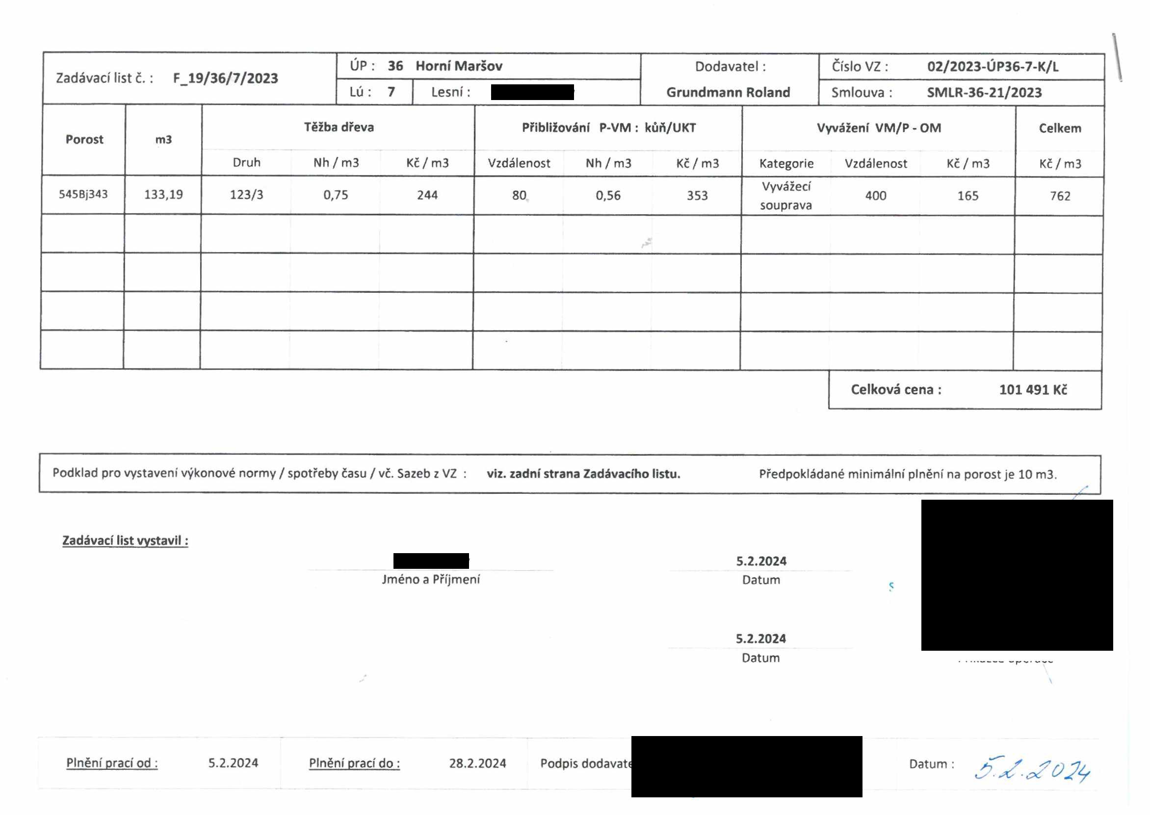

ÚP : **36 Horní Maršov** Dodavatel: Číslo VZ : **02/2023-ÚP36-7-K/L**

Zadávací **list** č.: **F_219/36/7/2023**

Lú: **7** Lesní : **Grundmann Roland** Smlouva: **SMLR-36-21/2023**

**Těžba dřeva Přibližování P-VM : kůň/UKT Vyvážení VM/P - OM Celkem**

**Porost m3**

Druh Nh/m3 Kč/ m3 Vzdálenost Nh/m3 Kč/m3 Kategorie Vzdálenost Kč/m3 Kč/m3

520Dj373 75,94 123/8 0,92 295 80 0,87 330 Vyvážecí 300 165 790

souprava

**Celková cena : 59 993 Kč**

Podklad pro vystavení výkonové normy / spotřeby času / vč. Sazeb z VZ : **viz. zadní strana Zadávacího listu.** Předpokládané minimální plnění na porost je 10 m3.

**Zadávací list vystavil:**

**12.02.2024**

Jméno a Příjmení Datum

**12.02.2024**

u/noti v - , -

Datum Prikazce operace

4

Plnění prací od : 12.02.2024 Plnění prací do : 27.02.2024 Podpis dodavatele : Datum: "2 -z

